MATEMÁTICA |  | Avaliação diagnóstica
Nome:_____________________________________________ |  |  | Data: ____-____-____
Classificação: ___________________ | ________________ |  | ___________________
 | O(A) professor(a) |  | O(A) enc. de educação

- Pinta, em cada conjunto, o objeto mais pequeno.

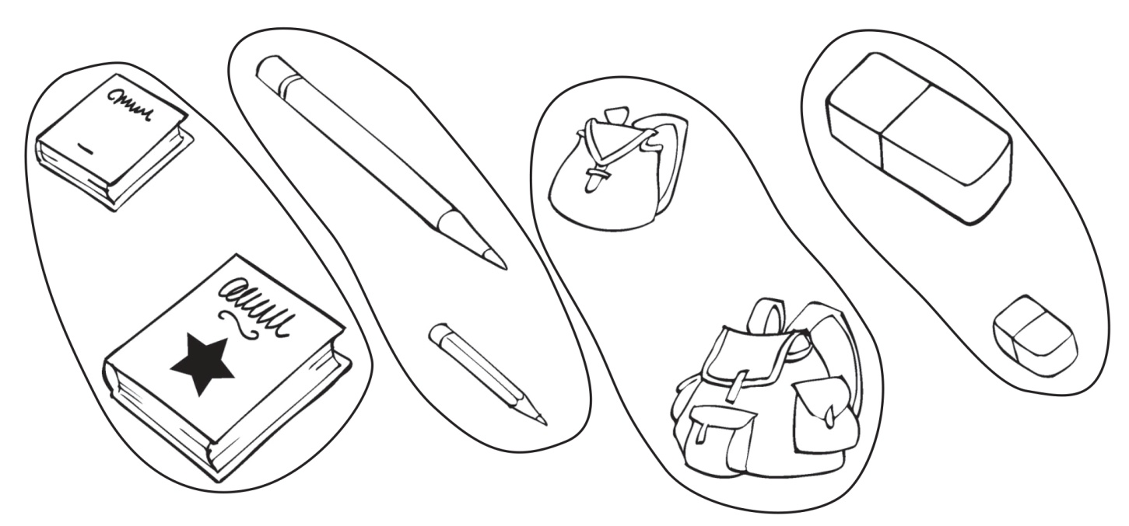

- Liga com um traço as figuras iguais na forma e no tamanho.
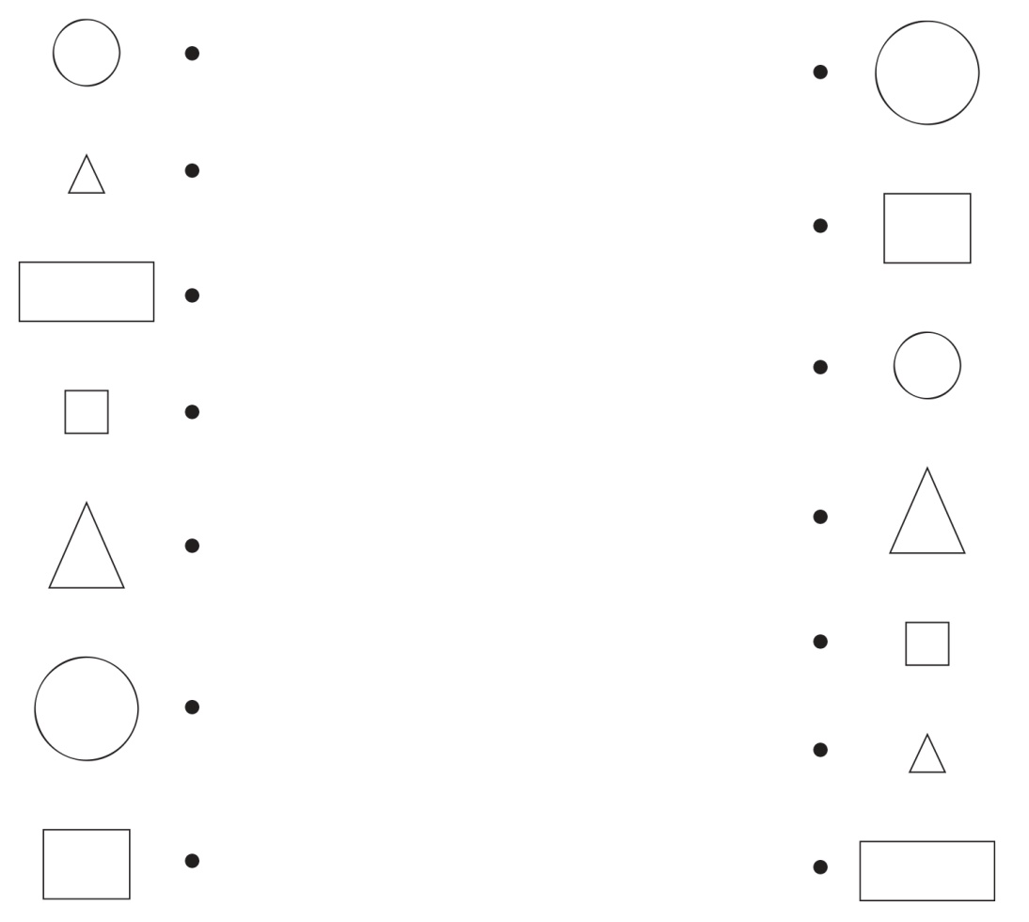

- Pinta:
– de azul a criança que está dentro do autocarro escolar;
– de amarelo a criança que está mais distante da porta do autocarro escolar.
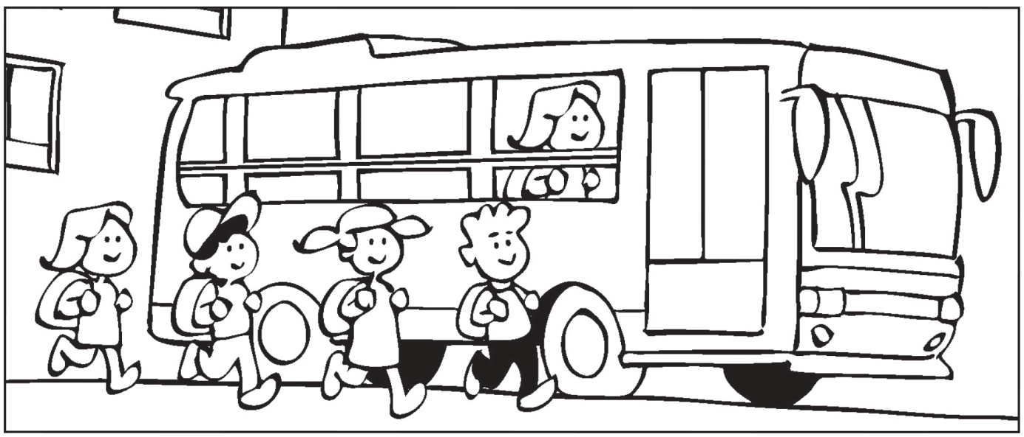

- Pinta, de vermelho, a bola que está à frente do Óscar.

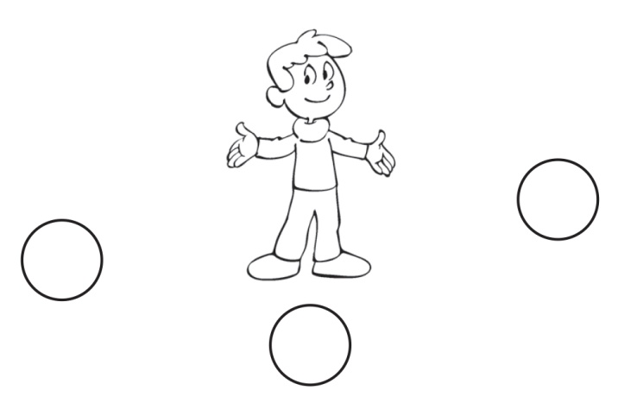

- Observa a imagem.
Desenha dois meninos do lado esquerdo da professora.
Desenha uma bola perto do pé direito da professora.



